袋除尘器检漏荧光粉标准操作规范

我们为用户提供荧光粉检测服务，荧光粉检测一般在滤袋全新安装后进行，以检测其气密性。如果检查的是使用过的除尘器，打开清灰系统清灰20min左右，以提高检测准确性。针对这样的情况并结合除尘器的特点我们拟定如下检测方案，以帮助检测漏灰的确切位置。

客户：
项目：
材质：
规格数量：
过滤面积：

准备事项

- 停机清理净气室的灰尘及物料，以免其干扰判断
- 荧光粉：按每平米过滤面积5克荧光粉,以1磅折合0.4536KG计算（BHA检测标准）
- 开始投粉前,将清灰系统打开清灰10-20min左右.
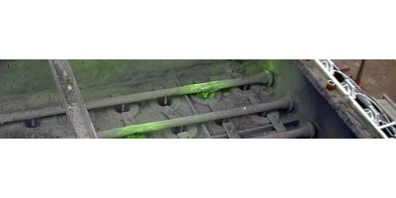
- 自备专用荧光粉检测用荧光灯（充满电）、工具（记号笔记录破损位置）、荧光眼镜等
- 荧光灯便用前请充满电，以达到最佳识别效果

- 检漏荧光粉操作指南

检测中，请按以下操作要求为指南，进行检漏操作，如运行现场情况有所变化，请根据实际情况予以调整：
- 在清灰系统停止运行的条件下,引风机50%-80%开度运行（以能够将荧光粉吸入不致掉入灰斗为标准），将VKH-11荧光粉按每平米过滤面积为5g的用量投入除尘器的进风管道的开口处。
- 荧光粉的投入口位置应距离除尘器进风口约2-8m左右，如果没有投料口也可考虑将荧光粉从除尘器的灰斗出口或灰斗检修门处投入。
- 从喂入口添加荧光粉时不需要特殊的设备，不过投料时间不宜太久，只需要正常将荧光粉倒入喂入口即可；
- 荧光粉投入完毕后，关闭主风机，并打开除尘器的顶盖或净气室，用荧光灯(紫外线灯)，仔细地检测清洁室内的花板接缝处，滤袋与花板的接口点等。检测时，周围环境亮度越暗越有助于泄漏检测工作的进行。
- 针对除尘器结构,可以除尘器顶部盖一层厚的帆布(要求盖上后净气室不见光)
- 分析原则:如果在净气室某一位置发现有发亮的粉状物,则说明附近有漏点,应注意查看粉状物的位置分布数量及走向,并用记号笔作标记.
- 观察重点位置:除尘器四壁,布袋口四周.
- 如发现问题,应标记清楚,并及时处理，避免二次污染
- 注意：人员进除尘器前检查身体不得沾染荧光粉，以免干扰判断。建议投粉人员和检查漏点人员由2人分别担任。
- 如果漏点较多，可以更换新滤袋后采用绿色荧光粉（VKH-12）做二次检漏
